




Defensoría del Pueblo
DNDP Grupo de Transformación Digital
Bogotá D.C., 03/06/2026
Lineamientos de seguridad Aurora
Sistema Aurora

Control de cambios
Versión | Fecha | Responsable | Descripción del cambio | Aprobación
1.0 | 2026-05-19 | Dirección Nacional de Defensoría Pública (DNDP) - Grupo de Transformación Digital | Versión inicial de entrega técnica. | Equipo DNDP
1.1 | 2026-06-03 | Dirección Nacional de Defensoría Pública (DNDP) - Grupo de Transformación Digital | Ajuste de formato institucional, control documental, índice, repositorio institucional, despliegue, roles, URL de ambiente y pruebas. Complemento documental sobre configuración HTTPS/TLS, custodia de certificados y mapeo de grupos administradores de Microsoft Entra ID. | Pendiente aprobación institucional

Tabla de contenido
Control de cambios 1
Tabla de contenido 1
Objeto 3
Autenticación y autorización 3
Custodia de código y secretos 3
Trazabilidad 4
Diagramas de apoyo 5
Diagrama de autenticación y roles de Aurora 5

Objeto
Este documento establece lineamientos de seguridad para autenticación, autorización, custodia del código, secretos, datos personales y operación de Aurora.

Autenticación y autorización
Elemento | Configuración / comportamiento
Autenticación institucional | Microsoft Entra ID / Azure AD mediante App Registration y MSAL.
Rol usuario | Consulta, diligenciamiento de formularios, descarga de formatos y operación ordinaria.
Rol admin | Acceso a módulos administrativos como Cargas mensuales y actividades de soporte.
Variables | AZURE_AD_REQUIRED_APP_ROLES, AZURE_AD_REQUIRED_GROUP_IDS, AZURE_AD_ADMIN_GROUP_IDS y CARGUEBD_ADMIN_ROLES.
Azure DevOps | Repositorio institucional de código; no administra el ingreso funcional de usuarios finales.
La entidad define los grupos o roles en Microsoft Entra ID. Azure DevOps se usa para repositorio y control de código; no reemplaza el directorio institucional de autenticación de usuarios finales.
AZURE_AD_ADMIN_GROUP_IDS permite mapear grupos institucionales específicos de Microsoft Entra ID al rol interno admin de Aurora, sin mezclar esa definición con los grupos generales requeridos para ingresar a la aplicación.

Custodia de código y secretos
• La versión cero se entrega en SharePoint.
• El repositorio institucional posterior será Azure DevOps.
• No versionar .env ni credenciales.
• No almacenar certificados reales, llaves privadas ni paquetes TLS en el repositorio.
• Los archivos .key, .pem, .crt, .pfx y .p12 deben cargarse directamente en el servidor o mecanismo seguro autorizado, no en el código fuente.
• No versionar Excel con datos personales.
• Usar cuentas nominales y permisos mínimos necesarios.

Trazabilidad
La aplicación mantiene identidad y roles de sesión. El módulo de cargas conserva usuario asociado a la carga. La auditoría de edición de formularios requiere definición de campos o tabla de auditoría en Oracle si la entidad exige trazabilidad nominal por registro modificado.

Diagramas de apoyo

Diagrama de autenticación y roles de Aurora
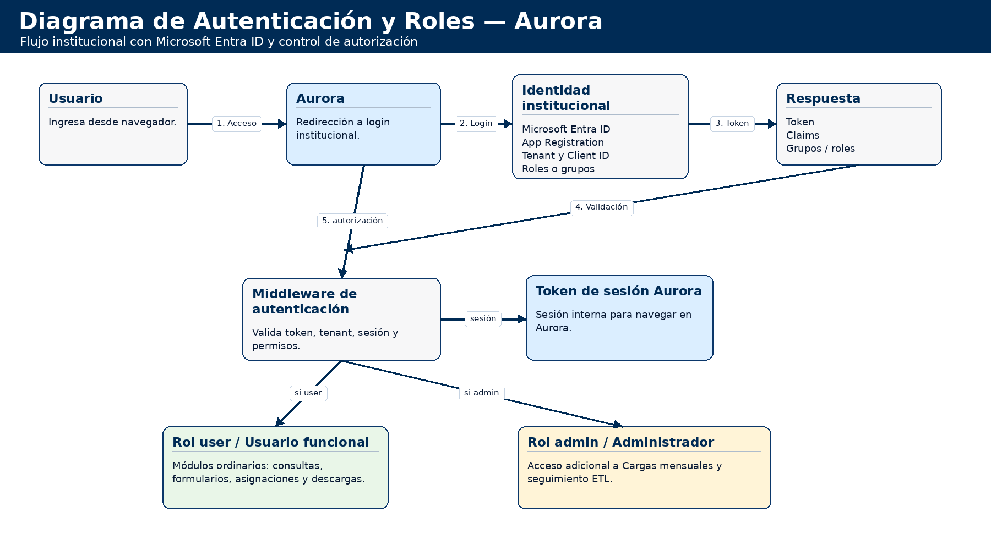
Figura 1. Diagrama de autenticación y roles de Aurora.

